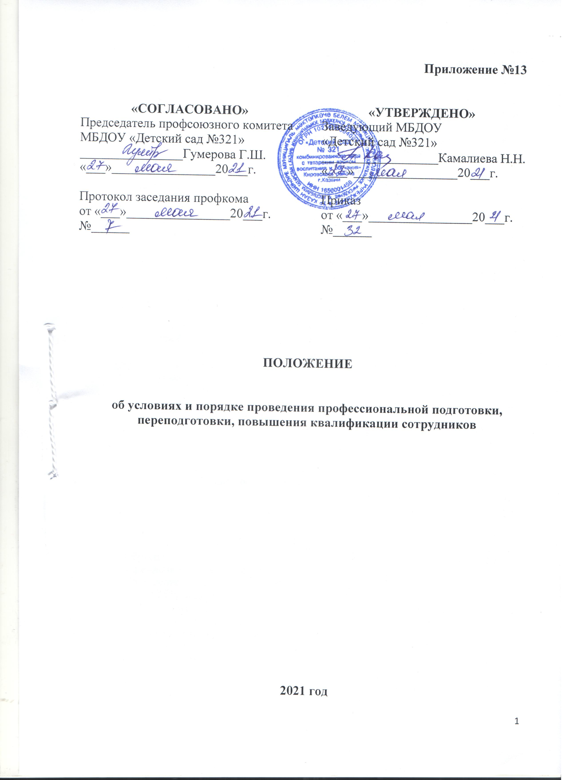

1.1.Данное положение подготовлено в соответствии с Уставом МБДОУ « Детский сад № 321» (далее МБДОУ) и реализует вопросы повышения квалификации и профессиональной переподготовки педагогических и руководящих работников ДОУ
1.2 Повышение квалификации - одно из направлений в работе педагогов, направленное на рост их профессионального мастерства. Целью повышения квалификации педагогов является получение ими дополнительных знаний, умений и навыков по образовательным программам, предусматривающих изучение отдельных дисциплин, разделов науки, образовательных технологий, инновационных и компьютерных технологий.
Система поддержки профессионального роста педагогов ДОУ представляет следующую структуру:
Внешние формы профессионального роста:
- обучение на курсах повышения квалификации .
- дистанционное обучение педагогов ДОУ.
- участие в работе муниципальных и региональных предметных методических объединений, методического совета.
- участие в работе муниципальных и региональных семинаров, конференций по проблемам педагогики, методики, психологии и т.д.
Внутренние формы профессионального роста:
- участие в педагогических семинарах, совещаниях по вопросам теоретических основ профессионального мастерства, психолого-педагогическим аспектам образовательно-воспитательного процесса, проблемам образовательных и коммуникационных инноваций.
- участие в работе педагогических чтений, педагогических советов.
- участие в работе предметных методических объединений, методического совета.
- самообразование педагогов и непедагогических работников, участие в работе по обобщению, распространению и внедрению передового педагогического опыта.
План повышения квалификации составляется на каждый учебный год и утверждается заведующим ДОУ.

2. Характеристика форм повышения квалификации
2.1. Внешние формы повышения квалификации:
- повышение квалификации специалистов проводится в Институте повышения квалификации, факультетах повышения квалификации, учебном центре.
- повышения квалификации проводится по мере необходимости, но не реже одного раза в 3 года в течение всей трудовой деятельности работника.
Обучение осуществляется на основе договоров, заключаемых ДОУ с учреждениями повышения квалификации.
Повышение квалификации проводится:
- с отрывом от основной работы;
- без отрыва от работы;
- с частичным отрывом от работы.
Повышение квалификации включает в себя следующие виды обучения:
- краткосрочные курсы (не менее 72 часов);
- тематические проблемные семинары (от 72 - до 100 часов);
- длительные курсы (свыше 100 часов);
- стажировка (формирование и закрепление на практике профессиональных умений и навыков, полученных в результате теоретической подготовки).
Слушателю на время учебы сохраняется заработная плата.
По окончании обучения слушатель получает документ, копию которого сдает заведующему ДОУ.
Педагог, прошедший повышение квалификации, на основе полученных новых знаний готовит выступление перед коллегами на семинаре ДОУ.
2.2. Внутренние формы повышения квалификации.
- Внутренняя форма повышения квалификации - это непрерывная форма обучения, проводимая на базе ДОУ в соответствии с планом методической работы, утвержденном заведующим ДОУ.
- Формы повышения квалификации разнообразны по содержанию, целям и по контингенту слушателей.
2.3. Повышение педагогического мастерства осуществляется по направлениям:
- подготовка молодых педагогов, находящихся в стадии профессионального становления, адаптации молодого педагога, изучение и освоение специфики работы;
- подготовка педагогов специальных дисциплин, не имеющих базового педагогического образования, расширение возможности деятельности преподавателя на основе педагогической науки;
- подготовка всех педагогов ДОУ, изучение новых образовательных технологий, коммуникационных технологий, знакомство с достижениями российской и зарубежной педагогической науки;
- обобщение, распространение и внедрение опыта работы лучших педагогов.
Школа педагогического мастерства работает в очном и дистанционном режиме
- Практико-ориентированные семинары по внедрению педагогических инноваций.
- педагогические чтения, направленные на совершенствование образовательно-воспитательного процесса, проводится в различных формах: лекции, семинары, "круглые столы", дискуссии, научно-практические конференции и пр. с обязательным приглашением специалистов по тематике чтений.
- Тематические заседания методических предметных объединений, направленные на практическое применение педагогических инноваций с учетом специфики конкретной специальности.
- Система взаимопосещений занятий, как форма обмена опытом работы среди педагогов ДОУ.
- Самообразование, как форма повышения квалификации педагогов, заинтересованных в совершенствовании своих профессионально значимых качеств.
- Система самообразования строится на основе индивидуально разработанных педагогами планов, в которых учитываются учебно-методическая цель и основные задачи, стоящие перед коллективом ДОУ.
2.4. Повышение квалификации при системе внутренней формы профессионального роста проводится без отрыва от работы.
- По каждому виду внутренних семинаров в начале учебного года формируются творческие группы, творческие лаборатории. Утверждаются списки педагогов, для которых посещение занятий является обязательным. Участие педагогов во всех видах повышения квалификации учитывается во время проведения государственной аттестации при присвоении квалификационной категории и при определении разряда оплаты труда.

